Aufgabenformular

Standardillustrierende Aufgaben veranschaulichen beispielhaft Standards für Lehrkräfte, Lernende und Eltern.

Fach | Musik
Name der Aufgabe (so wird sie im RLP-online angezeigt) | „Mir gefällt es, wie du Musik machst…“
Kompetenzbereich | Reflektieren und kontextualisieren
Kompetenz | Musik beurteilen
Niveaustufe(n) | A/B
Standard | sich wertschätzend über musikalische Leistungen äußern
ggf. Themenfeld
ggf. Bezug Basiscurriculum (BC) oder übergreifenden Themen (ÜT)
ggf. Standard BC
Aufgabenformat
offen X |  | halboffen | geschlossen
Erprobung im Unterricht:
Datum |  | Jahrgangsstufe: | Schulart:
Verschlagwortung

Aufgabe und Material:
Vorbemerkung: Diese Aufgabe geht davon aus, dass die in dem Standard geforderten „musikalischen Leistungen“ von Schülerinnen und Schülern erbracht werden.
Nach einer musikpraktischen Übung/ Aufführung, kann die folgende Aufgabe als Auswertung verstanden werden.
Die Bildkarten sollten vergrößert, ausgeschnitten und auf Pappe geklebt oder laminiert werden.

Aufgabe: Nimm eine Karte, gehe zu einer Mitschülerin / einem Mitschülerin und zeige ihr/ ihm die Karte. Beende den Satz, der auf der Karte steht.

Mir gefällt es, wie du singst, weil…
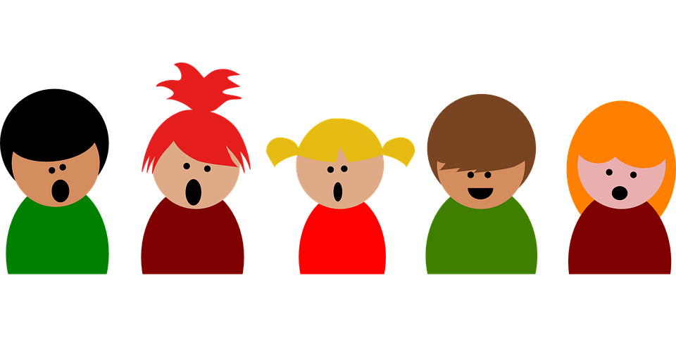

Mir gefällt es, wie du trommelst und das Glockenspiel spielst, weil…

Mir gefällt es, wie du trommelst, weil…
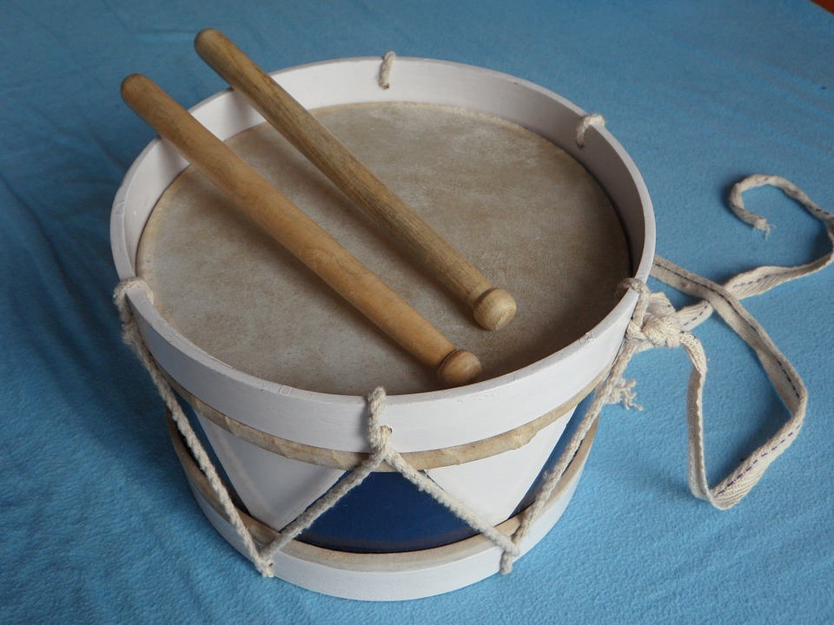

Mir gefällt es, wie du Klavier/ Keyboard spielst, weil…
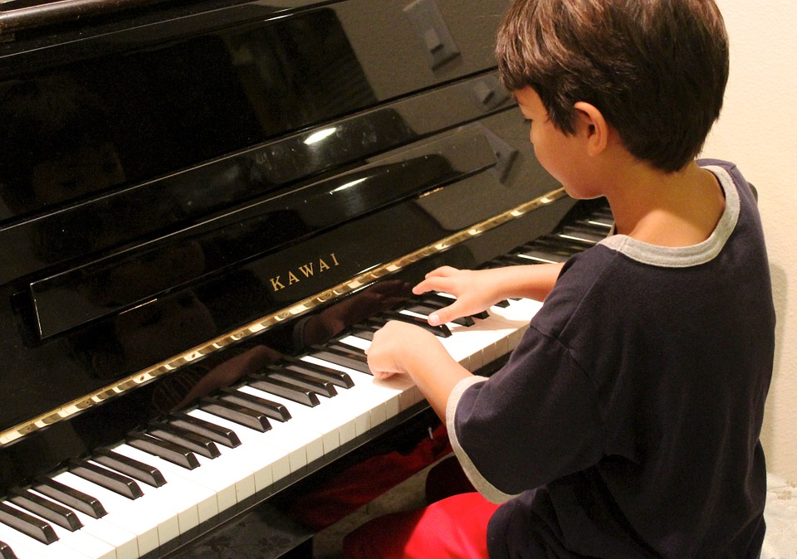

Mir gefällt es, wie du Gitarre spielst, weil…
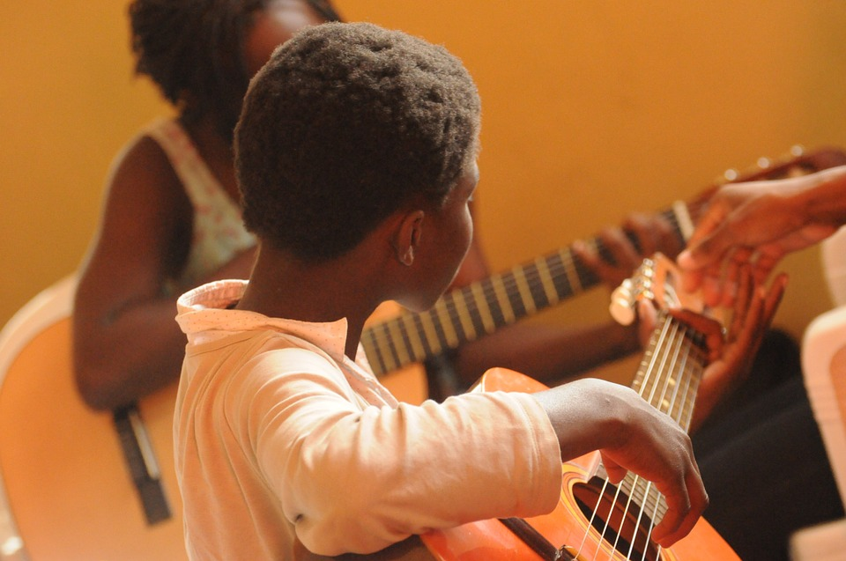

https://pixabay.com/de/gesang-kinder-gruppe-singen-304617/
mhttps://pixabay.com/de/musik-kinder-spielen-xylophon-818459/
https://pixabay.com/de/trommel-holztrommel-instrument-107048/
https://pixabay.com/de/klavier-junge-spielen-lernen-78492/
https://pixabay.com/de/gitarre-afrika-schwarz-kinder-435094/

LISUM
Erwartungshorizont:

